**Porównywarka pożyczek online dla każdego**

**Zastanawiasz się, w jaki sposób zdobyć pieniądze na wybrany cel? Co zrobić, aby mieć dostęp do atrakcyjnych ofert na rynku? Z pomocą przychodzi <strong>porównywarka pożyczek online</strong>. Sprawdź wszystkie jej funkcjonalności!**

**Czym wyróżnia się porównywarka pożyczek online?**

Czy zdobycie gotówki musi kojarzyć się z tym co czasochłonne? Nic bardziej mylnego! Nie musisz wszystkiego szukać sam! Z pomocą przychodzi **porównywarka pożyczek online**, czyli platforma umożliwiająca dostęp do najbardziej atrakcyjnych i skierowanych do konkretnej grupy pożyczek, a to wszystko bez zbędnych formalności i zaświadczeń.

**Jak działa porównywarka pożyczek online?**

Jeśli masz dość przebierania w nieczytelnych ofertach, to nie trać więcej czasu! Skorzystaj z darmowej usługi, wejdź na stronę moja-pożyczka.pl, wypełnij formularz, a w nim podaj interesującą Cię kwotę i czas spłaty kredytu, a my wybierzemy coś dla Ciebie! To idealna opcja dla wszystkich osób, które szukają rzetelnego źródła i chcą cieszyć się ze sprawnie otrzymanej gotówki. *Porównywarka pożyczek online* to świetna opcja dla osób, które nie chcą się męczyć ze zbędnymi formalnościami i uciążliwymi procedurami.

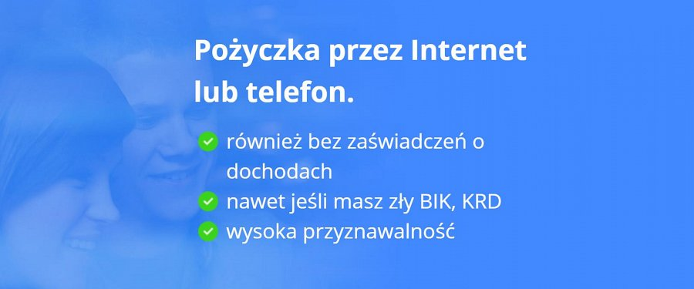

**O czym warto jeszcze wiedzieć?**

Warto mieć na uwadze, że cały proces doboru pożyczki jest w pełni darmowy. Wypełnienie formularza nic nie kosztuje, dlatego to świetna okazja do tego, aby porozmawiać z konsultantem i dobrać odpowiednią pożyczkę. [Porównywarka pożyczek online](https://moja-pozyczka.pl/) zapewnia szybki dostęp do atrakcyjnych ofert, z pomocą których zrealizujesz swoje cele! Jedno jest pewne - znalezienie pożyczki nigdy nie było tak proste, a to wszystko bez konieczności wychodzenia z domu. Sprawdź to!